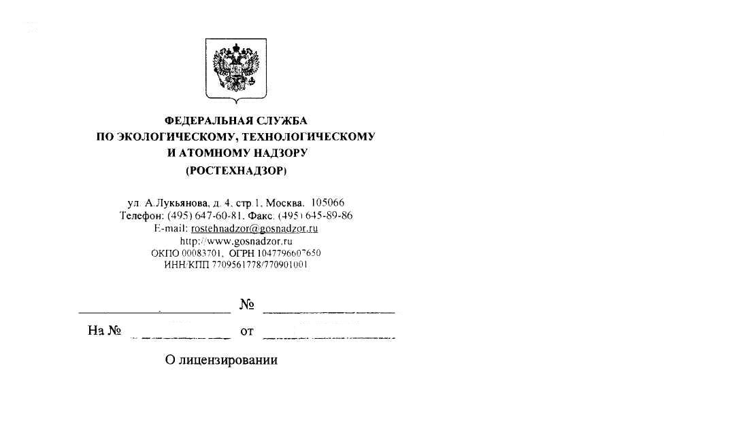

Управление обеспечения организационно-контрольной и лицензионно- разрешительной деятельности Федеральной службы по экологическому, технологическому и атомному надзору (далее - Ростехнадзор), рассмотрев Ваше письмо от 25.12.2014 № 111, зарегистрированное в Ростехнадзоре за вх. № БК-3 от 13.01.2015, с учетом мнения Управления общепромышленного надзора Ростехнадзора, сообщает.
Заявление и сопроводительные материалы ООО «ООО», зарегистрированные в Ростехнадзоре за вх. № 03-2388л от 13.09.2014, 03-2555л от 07.10.2014, для предоставления лицензии на деятельность по проведению экспертизы промышленной безопасности были рассмотрены в установленные сроки и по результатам рассмотрения было принято решение об отказе в предоставлении лицензии (приказ Ростехнадзора № 1333-лп от 10.12.2014).
Основанием для принятия такого решения послужило следующее.
Руководитель экспертной организации Иванова И.Н. не представила документы, подтверждающие прохождение аттестации по вопросам промышленной безопасности в аттестационной комиссии Ростехнадзора, что является нарушением требований Положения об организации работы по подготовке и аттестации специалистов организаций, поднадзорных Федеральной службе по экологическому, технологическому и атомному надзору (РД-03-19-2007).
Руководитель организации, согласно пункту 8 статьи 13 Федерального закона от 21 июля 1997 г. № 116-ФЗ «О промышленной безопасности опасных производственных объектов» (далее - Федеральный закон № 116-ФЗ), обязан организовать проведение экспертизы промышленной безопасности в порядке, установленном федеральными нормами и правила, а согласно пункту 9 статьи 13 Федерального закона № 116-ФЗ, эксперт в области промышленной безопасности обязан соблюдать установленными федеральными нормами и правилами в области промышленной безопасности порядок проведения экспертизы промышленной безопасности и требования к оформлению заключения экспертизы промышленной безопасности, которые определены федеральными нормами и правилами в области промышленной безопасности «Правила проведения экспертизы промышленной безопасности», утвержденными приказом Ростехнадзора от 14 ноября 2013 г. № 538, (зарегистрированы в Минюсте России от 26 декабря 2013 г. № 30855).
Между тем установлено также, что согласно представленному Протоколу от 01 июля 2014г. № 155 заседания аттестационной комиссии экзаменационного центра АНО «КРАН», где Чуркин С.С. проходил аттестацию как «частное лицо», аттестация проведена по ряду нормативных правовых документов, утративших силу, в том числе таких, как:
Общие правила взрывобезопасности для взрывопожароопасных химических, нефтехимических и нефтеперерабатывающих производств, утвержденные постановлением Госгортехнадзора России от 05.05.2003 № 29 (утратили силу с 09.12.2013); Правила устройства и безопасной эксплуатации технологических трубопроводов, утвержденные постановлением Госгортехнадзора России от 10.06.2003 № 80 (утратили силу с 08.03.2013); Правила устройства вертикальных цилиндрических стальных резервуаров для нефти и нефтепродуктов, утверждение постановлением Госгортехнадзора 09.06.2003 (утратили силу 04.03.2013), а в представленном Акте Средне-Поволжского управления не учтено, что эксперт прошел аттестацию по документам, утратившим силу.
Из указанного очевидно следует, поскольку на этот Протокол имеются ссылки в материалах ООО «ООО», что обнаруживается незнание действия или не действия блока нормативных требований в конкретные сроки в течение 2014 года.
Тем самым, на момент рассмотрения лицензионных материалов ООО «ООО», фактически не были представлены документы, свидетельствующие о прохождении руководителем и экспертом организации аттестации на знание действующих нормативных правовых актов и нормативно-технических документов, что относится к нарушениям пункта 4 Положения о лицензировании деятельности по проведению экспертизы промышленной безопасности, утвержденного постановлением Правительства Российской Федерации от 4 июля 2012 г. № 682.
С учетом изложенного, при отсутствии в штате ООО «ООО» иных лиц, удовлетворяющих лицензионным требованиям, в соответствии с пунктом 7 статьи 14 Федерального закона № 99-ФЗ, и было принято решение об отказе в предоставлении лицензии по причине установленного в ходе проверки несоответствия соискателя лицензии лицензионным требования и условиям.
Считаем также необходимым отметить, что Средне-Поволжским управлением при проведении проверки не принято во внимание, что в законодательство внесены изменения, касающиеся требований, установленных для руководителей и экспертов в статье 13 Федерального закона от 21 июля 1997 г. № 116-ФЗ, и не рассмотрены детально документы, подтверждающие подготовку и аттестацию руководства и специалистов ООО «ООО» практически по самому широкому спектру экспертных услуг: от проектной документации и до технических устройств и зданий и сооружений (силами одного специалиста Чуркина С.С. - инженер-механик по «эксплуатации воздушного транспорта»).
Учитывая изложенное, считаем отказ в предоставлении ООО «ООО» лицензии на осуществление деятельности по проведению экспертизы промышленной безопасности обоснованным.
И.о. начальника Управления обеспечения
организационно-контрольной и
лицензионно-разрешительной деятельности В.И. Кондратьева

Гудовичева Г.В.
(499) 645-94-79 доб. 3l-16

